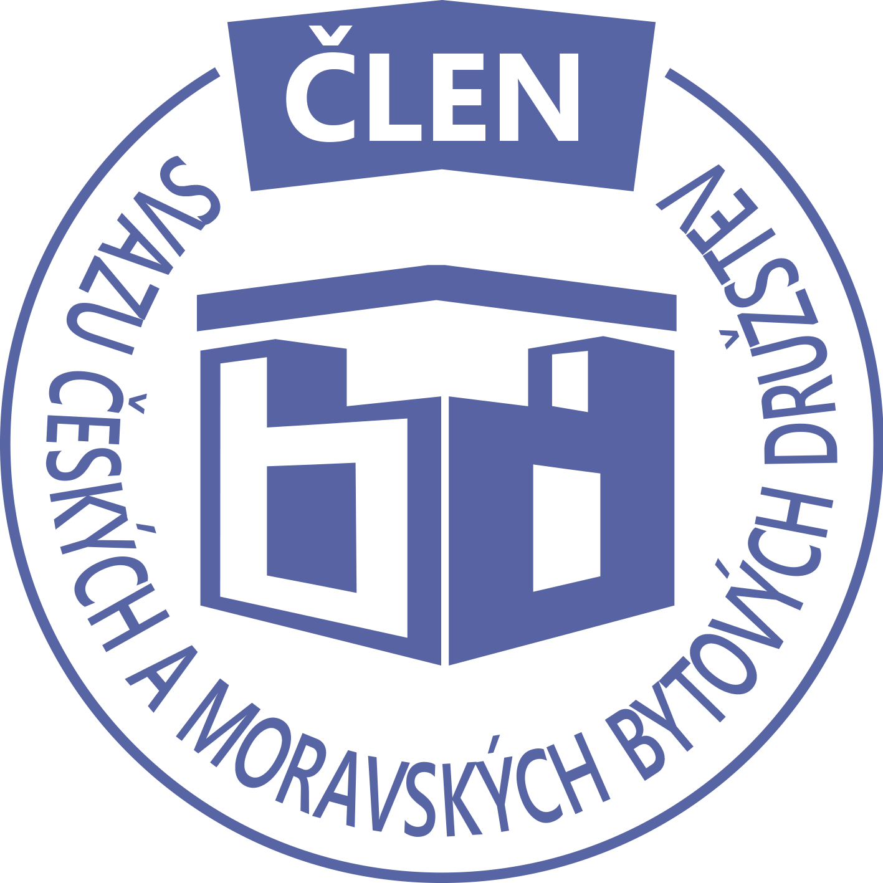STAVEBNÍ BYTOVÉ DRUŽSTVO JABLONNÉ NAD ORLICÍ
Slezská 350, Jablonné nad Orlicí, 561 64, IČO: 13582691, tel.: 725 396 281, sbdjablo@seznam.cz

P O Z V Á N KA
Na jednání představenstva SBD Jablonné nad Orlicí,
které se bude konat 12. 11. 2018 v 17 hodin
v kanceláři SBD Jablonné nad Orlicí, Slezská 350, 561 64 Jablonné nad Orlicí

Program:

1) Schválení programu jednání

2) Finanční záležitosti

3) Kontrola zápisu a úkolů z minulého jednání představenstva

4) Informace z jednotlivých úseků

5) Různé

Změna programu vyhrazena

Václava Koblížková
Předsedkyně SBD Jablonné nad Orlicí

Zápis č. 9 Usnesení č. 9 – 11 / 2018

z jednání představenstva, konané dne 12. listopadu 2018 v kanceláři správy SBD.

Přítomní: dle prezenční listiny.

Ad1) jednání představenstva zahájila předsedkyně SBD Jablonné nad Orlicí paní Václava Koblížková a seznámila přítomné s programem a nechala o něm hlasovat. Program byl jednohlasně schválen.
Ad2) člen představenstva Josef Unčovský provedl kontrolu znění zápisu a usnesení číslo 8 ze dne 8.10. 2018, představenstvo jej vzalo na vědomí bez připomínek.
Ad3) členka představenstva Martina Gregušová informovala přítomné členy o stavu pokladny, kde je 161 809,-Kč, na účtech u České spořitelny 4 954 039,-Kč a ČSOB 229 437,-Kč
HS 418 přijato rozhodnutí ohledně vedení výboru samosprávy domu, nikdo není ochoten se toho ujmout.
Probíhají úpravy na anténách, které provádí firma Motyčka.
Členové představenstva byli seznámeni s nabídkou investování u Banky Creditas, kde je úroková sazba na termínovaných vkladech 2,6% a na běžném účtu 0,6%
HS 417 paní Kyllarová předložila žádost o snížení nájemného v kotelně, kterou firma SAD Kyllar využívá, tato žádost byla zamítnuta.
HS 417 pan Rubeš předložil zápis o kolaudaci rekonstrukce bytu
HS 416 byla předložena fa za vymalování chodeb
Ad4) předsedkyně kontrolní komise předložila plán práce na rok 2019, zároveň byl přečten zápis z kontroly, při níž nebyly nalezeny nedostatky
Ad5) člen představenstva Josef Unčovský seznámil přítomné se změnami v členských vztazích:
HS 402 smlouva o podnájmu družstevního bytu ev. č. 1/ 374 mezi nájemcem Jaroslavou Kubínovou, nar. 16.9.1952 a podnájemcem Danou Faltusovou, nar. 21.9.1988. Smlouva se uzavírá na dobu určitou od 1.9.2018 do 30.8.2020 včetně
Spolu s podnájemcem budou byt užívat Michal Faltus – manžel, Beata Feltlová a Adriana Feltlová - dcery.
Ad6) Předsedkyně představenstva předložila směrnici ohledně změny odměn pro tyto funkce:
Předseda a místopředseda SBD ve výši 1 000,-Kč, členové představenstva a předseda kontrolní komise 700,-Kč, předsedové samospráv 300,-Kč. Odměna za vykonanou práci 100,-Kč. Tyto změny budou provedeny za druhé pololetí roku 2018.

Usnesení č. 9-11 / 2018 Představenstvo bere na vědomí:
Ad2) člen představenstva Josef Unčovský provedl kontrolu znění zápisu a usnesení číslo 8 ze dne 8.10. 2018, představenstvo jej vzalo na vědomí bez připomínek.
Ad3) členka představenstva Martina Gregušová informovala přítomné členy o stavu pokladny, kde je 161 809,-Kč, na účtech u České spořitelny 4 954 039,-Kč a ČSOB 229 437,-Kč
HS 418 přijato rozhodnutí ohledně vedení výboru samosprávy domu, nikdo není ochoten se toho ujmout.
Probíhají úpravy na anténách, které provádí firma Motyčka.
Členové představenstva byli seznámeni s nabídkou investování u Banky Creditas, kde je úroková sazba na termínovaných vkladech 2,6% a na běžném účtu 0,6%
HS 417 paní Kyllarová předložila žádost o snížení nájemného v kotelně, kterou firma SAD Kyllar využívá, tato žádost byla zamítnuta.
HS 417 pan Rubeš předložil zápis o kolaudaci rekonstrukce bytu
HS 416 byla předložena fa za vymalování chodeb
Ad4) předsedkyně kontrolní komise předložila plán práce na rok 2019, zároveň byl přečten zápis z kontroly, při níž nebyly nalezeny nedostatky
Ad5) člen představenstva Josef Unčovský seznámil přítomné se změnami v členských vztazích:
HS 402 smlouva o podnájmu družstevního bytu ev. č. 1/ 374 mezi nájemcem Jaroslavou Kubínovou, nar. 16.9.1952 a podnájemcem Danou Faltusovou, nar. 21.9.1988. Smlouva se uzavírá na dobu určitou od 1.9.2018 do 30.8.2020 včetně
Spolu s podnájemcem budou byt užívat Michal Faltus – manžel, Beata Feltlová a Adriana Feltlová - dcery.
Ad6) Předsedkyně představenstva předložila směrnici ohledně změny odměn pro tyto funkce:
Předseda a místopředseda SBD ve výši 1 000,-Kč, členové představenstva a předseda kontrolní komise 700,-Kč, předsedové samospráv 300,-Kč. Odměna za vykonanou práci 100,-Kč. Tyto změny budou provedeny za druhé pololetí roku 2018.

Předsedkyně schvaluje:
HS 402 smlouva o podnájmu družstevního bytu ev. č. 1/ 374 mezi nájemcem Jaroslavou Kubínovou, nar. 16.9.1952 a podnájemcem Danou Faltusovou, nar. 21.9.1988. Smlouva se uzavírá na dobu určitou od 1.9.2018 do 30.8.2020 včetně
Spolu s podnájemcem budou byt užívat Michal Faltus – manžel, Beata Feltlová a Adriana Feltlová - dcery.

Představenstvo ukládá:
Martině Gregušové
Poprosit HS 416 o svolání schůze samosprávy

Haně Simonové
Připravit návrh na investování do Stavebního spoření

Příští jednání představenstva se koná 10.12.2018
Zapsala: Hana Simonová
Příloha: 1. prezenční listina

